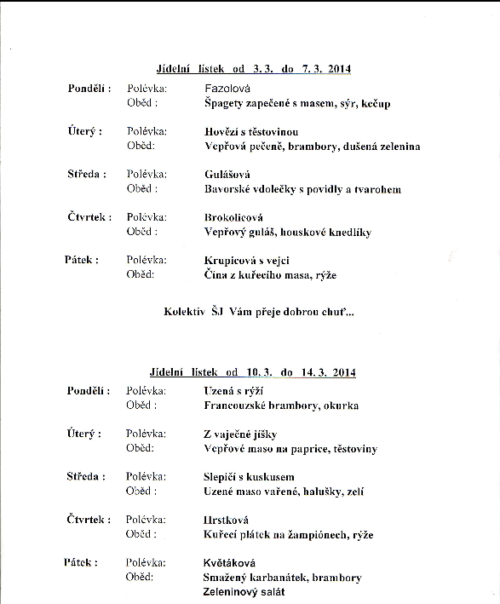

(10.3. – 14.3. 2014 - jarní prázdniny pro ZŠ)

